完成AMP 指令的log
- Middleware_twoway.py log：
Middleware_twoway.py 發起 AMP 指令，
amp 01a8be11 ec663da8cbfac396eef8cc3620ab461a 0d844b07dab060fa38b074bb7a32a12b 0
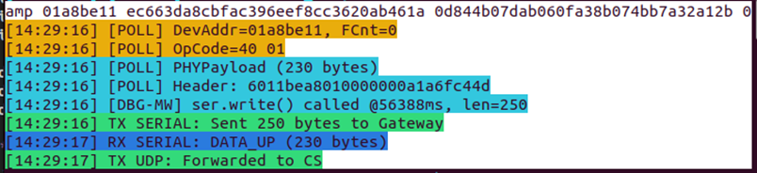

- Transponder log：
Transponder 取得命令， 並上傳指定的AMP data，
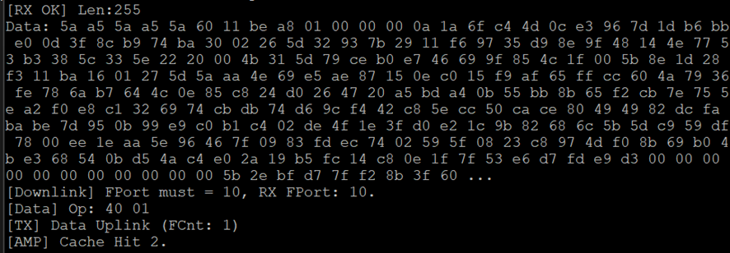

- mqtt_chirpstack_sub.c log：
mqtt_chirpstack_sub.c 常駐守聽，從MQTT取得上傳的data。
